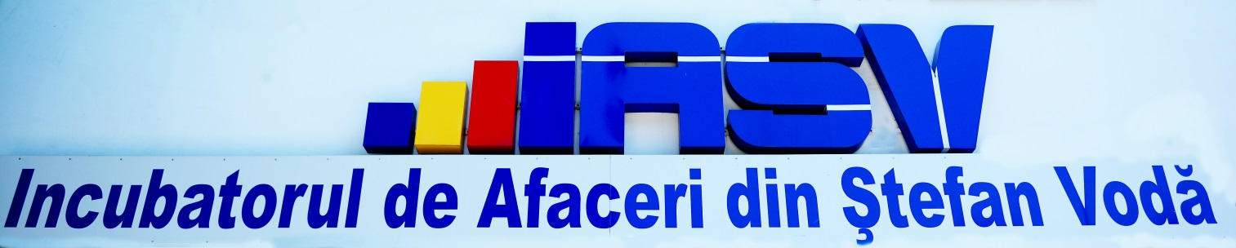
RAPORT DE ACTIVITATE
anul 2018

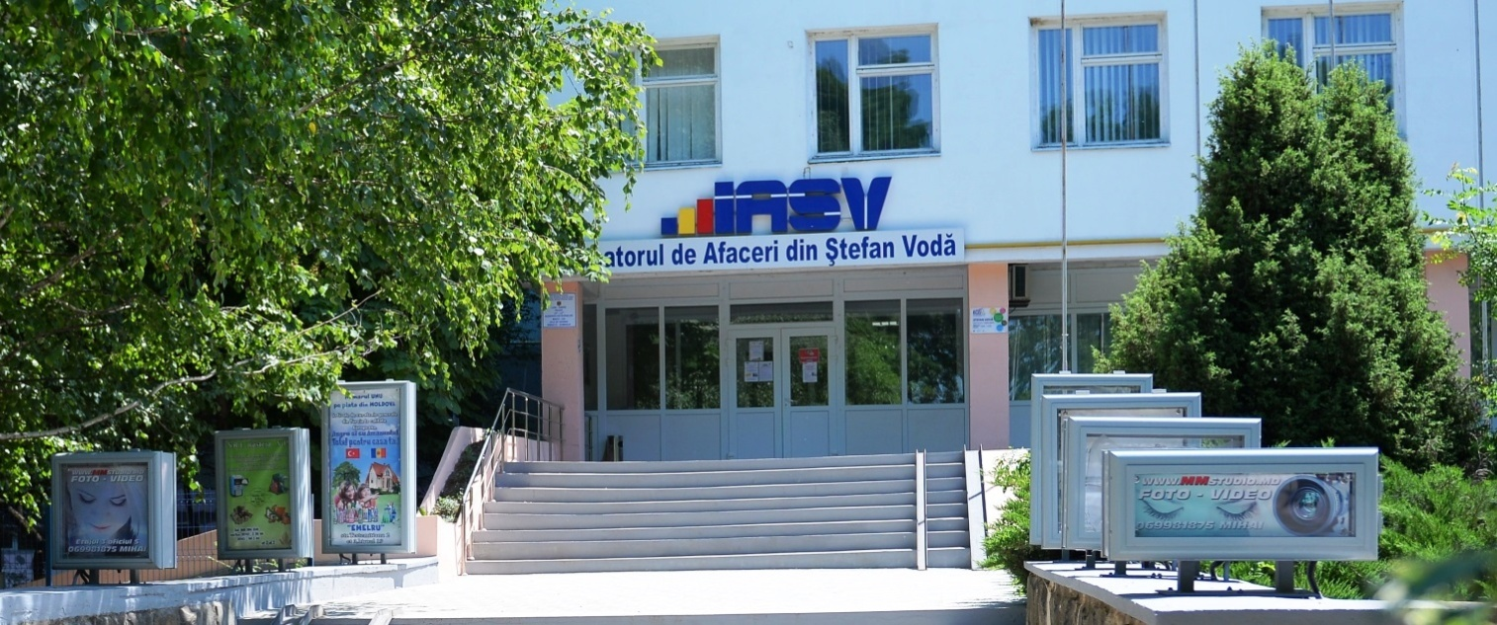
Instituția Publică Incubatorul de Afaceri din Ștefan Vodă,

or. Ștefan Vodă, str. Testimițeanu, 2

- Informaţii generale referitoare la Incubatorul de Afaceri Stefan-Vodă (IP IASV)
Perioada de raportare 01.01.2018 - 31.12.2018

Incubatorul de Afaceri din Ștefan Vodă este o instituție creată pentru susținerea în mod special dezvoltarea noilor afaceri (start up-uri), prin crearea condițiilor optime de a asigura continuitatea activității acestora. Întreprinderile rezidente în cadrul IA pe perioada incubării beneficiază de spații de birou și de producere la preț redus, precum și de diverse servicii de instruire și consultanță furnizate la cerere. Astfel principalul scop al Incubatorului de Afaceri este de a crește șansele de supraviețure a rezidenților și de a încuraja dezvoltarea antreprenorială. Incubatorul de Afaceri este o inițiativă a Consiliului raional și a fost creat cu suportul ODIMM și a Ministerului Economiei și cu sprijinul financiar al Uniunii Europene în baza Programului de Suport bugetar ,,Stimularea economică în zonele rurale,,. În prezent pe teritoriul Republicii Moldova sunt 10 Incubatoare funcționale, care formează Rețeaua Incubatoarelor de Afaceri din Moldova(RIAM) creată cu scopul de a facilita comunicarea informațiilor și schimbul de experiență a acestora .
Din momentul lansării 12 aprilie 2012, IP IASV a reușit să stabilească cu succes relații funcționale cu comunitatea antreprenorială.
1.1 Suprafaţa totală a IASV | 2237 m²
 | 1.4.1 Spaţiul pentru producere
 | Total | Închiriat | Disponibil
 | 161,2 m² | 42,9 m² | 118,3 m²
 | 1.4.2 Spaţiul pentru birouri/servicii
 | Total | Închiriat | Disponibil
 | 484.3m² | 350,5 m² | 133,8 m²
 | 1.4.3 Spaţiul comun874.7 m²
 | 1.4.4 Sala de conferințe69.2 m²
 | 1.4.5 Spaţiul administrativ59.6 m²
1.2 Costul de închiriere a unui m² | Anul I: producere /servicii - 15 lei  Anul II: producere /servicii - 20 lei  Anul III: producere /servicii - 27 lei

În baza procesului verbal de constatare nr. 1 din 25 septembrie 2017, privind evaluarea încăperilor din demisolul Instituției, în urma constatărilor și examinării vizuale făcute de către comisia de evaluarea fost aprobată minimalizarea suprafeței IA cu 61,7 m2, prin deconectarea de la serviciile comunale a spațiilor date. Constatările fiind: umeditatea sporită, mirosul puternic de mucegai și lipsa ventilării mecanice sau automate. Motivările propunerii date: imposibilitateaactivității în condiții antisanitare, pericol direct pentru sănătate și condiții necorespunzătoare de păstrare a echipamentului si a utilajului.

- Informaţii generale referitoare la rezidenţii IA
La finele perioadei de raportare Incubatorul de Afaceri din Ștefan Vodă găzduiește - 11 companii (vezi anexa nr.1), specializate în producerea mobilierului, servicii de masaj, consultanță și prestarea serviciilor cosmetice, servicii de traduceri, servicii IT și reparația calculatoarelor, consultație contabilă, stomatologice, servicii sportive și fitness,serviciicadastrușirelațiifunciare, geodezie, topografie. Trei dintre ele fiind start up – uri.
2.1 Nr. de rezidenţi, total | 11
Start up | 3
Tineri | 3
Femei | 4
2.2 Nr. locurilor de muncă, total | 39
Tineri | 15
Femei | 11
2.3 Domeniul de activitate | Servicii
 | Producere

Vârsta medie a rezidenților este de 35 de ani, persoane tinere și energice care contribuie la dezvoltarea economică a raionului Ștefan Vodă.
Cifra de afaceri a firmelor incubate în perioada de gestiune constituie circa9 mln. lei, impozitele generate fiind de peste 700 mii lei.

- Activitatea IP IASV
Pe parcursul anului 2018, 97 de rezidenți IA și antreprenoridin regiune au beneficiat de consultanță gratuită și individuală din parte aechipei manageriale. Cele mai frecvente subiecte au fost elaborarea business planului, accesul la sursele de finanţare, aplicarea la diferite programe, planificarea eficientă a afacerii, accesarea fondurilor, informație despre Fondul de Antreprenoriat pentru Tineri Ștefan Vodă, informație despre Programul Național Start pentru Tineri ș.a.
În perioada 01.01.2018 - 31.12.2018, în cadrul IP IASV, au fost petrecute :
- 6/7.02.2018 – Training: ,,Schimbările în marketingul întreprinderii în condițiile contemporane. Proiectul ,,Business Academy for Women,,.
- 13/14.2018 - Training:,,Descrierea business proceselordin cadrul întreprinderii. Optimizarea business modelelor,,. Formator Crainovschi Lilia. Proiectul ,,Business Academy for Women,,.
- 20/21.02.2018 – Training pentru femei antreprenoare:,,Efectuarea operaținilor de export-import. Avantajele exportului pentru sectorul întreprinderilor mici și mijlocii,,.Formator Ștefan Țurcanu. Proiectul ,,Business Academy for Women,,.
- 19.06.2018 – Focus Grup cu antreprenorii, APL I, APL II și prestatorii de instruiri în afaceri din localitate cu scopul de a analiza nivelul de instruire/pregătire și gradul de angajare a tinerilor în câmpul muncii. OIM (Organizația Internațională a Muncii);
- 10.11.2018 – Training pentru tineri “Consolidarea societății civile prin intermediul dezvoltării gândirii critice și a culturii politice” (Institutul pentru Politici și Reforme Europene).
În cadrul acestor sesiuni de instruire au participat peste 100 de persoane, atât rezidenți ai IA câtși antreprenori din diferite localități ale raionului.

Alteactivitati ale IP IASV:
Mese rotunde:
- 05.01.2018 - Sedinta de Consiliere cu rezidenții IP IASV;
- 09.02.2018 - sedinta consiliului de administrare (CA) a Incubatorului de Afaceri din Stefan Vodă.
Activităţi la care a participat IASV (seminare, întâlniri, mese rotunde, vizite de studiu, etc.):
- Instruiri23.02.2018 – seminar referitor la implimentarea legislației în domeniul ajutorului de stat și anume în parte ce ține de ,,Ajutorul de Minimis,,. Consiliul Concurenței.
- 14.03.2018 - conferința de lansare a proiectului ,,Oportunități comune în afaceri pentru tineri” , Moldova – Ucraina. ODIMM.
- 26/27.04.2018 - Trening ,,Mentoratul și particularitățile sale,, în cadrul proiectului Academia de business pentru femei, ODIMM.
- 03/04.05.2018 - Training Mentoratul și trăsăturile sale: ,,Specificitatea instruirii pentru adulți”, în cadrul proiectului Academia de business pentru femei, ODIMM.
- 12.09.2018 - Atelier de lucru TAIEX ,,Politica de Cluster și programul de Suport al Investițiilor de Cluster în Moldova,, ODIMM;
- 22.11.2018 - Ceremonia de pemiere a agenților economici din agricultură, Ziua Agricultorului.
- 13-14. 12.2018 – Curs de formare în cadrul proiectului Fondul de Antreprenoriat pentruTineri Ștefan Vodă (Fundația Est Europeană din Moldova).
Mese rotunde:
- 12.03.2018 – ședința grupului de lucru regional sectorial (GLRS) pentru dezvoltarea infrastructurii de suport în afaceri în regiunea de dezvoltare Sud. ADR- Sud, C.R. Cimișlia.
- 14.09.2018 - Masa rotundă ,,Egalitatea de șanse – participare echilibrată a bărbaților și a femeilor în procesul de luare a deciziilor în cadrul Acordului de cooperare în bază de proiecte cu UN Women (Entitatea Națiunilor Unite pentru Egalitatea de Gen și Abilitarea Femeilor).
- 26.06.2018 - sedinta de lucru a Consiliului Consultativ al RIAM. ODIMM.
- 24.07.2018 - ședința cu privire la instituirea comitetului local în scopul coordonării și implimentării politicii de stat în domeniul diasporei , migrației și dezvoltării de către Consiliul raional Ștefan Vodă.
- 01.08.2018 - ședința de lucru cu privire la crearea spațiului de preincubare în cadrul Incubatoarelor de Afaceri din cadrul proiectului ,,Poarta de Sud a Moldovei deschisă pentru promovarea Afacerilor și Investițiilor”. ODIMM.
- 30.10.2018 - sedinta de lucru a Consiliului Consultativ al RIAM. ODIMM.
- 30.10.2018 – ședința de informare despre Black Sea Programm, despre Programul destinat antreprenoriatului social. ODIMM.
- 31.01.2018 -- Expoziția națională ,, Fabricat în Moldova,, 2018. Expoziție organizată de Camera de Comert și Industrie sub patronajul Guvernului cu scopul de a susține și de a promova producătorii autohtoni.
- 01.03.2018 – ședința Consiliului raional Ștefan Vodă.
- 19.07.2018 - sesiunea PLATO, locația: Floare Carpet SA, Chișinău în cadrul proiectului ,,Business Academy for Women,, , ODIMM.
- 25.07.2017 - Conferința de lansare ,,South Open Gate of Moldova for Business and Investmens Promotion/Poarta de Sud a Moldovei Deschisă pentru Promovarea Afacerilor și Investițiilor, ADR Sud Cimișlia.
- 30.07.2018 - conferința de totalizare a rezultatelor proiectului ,,Business Academy for Women,, ODIMM.
- 21.09.2018 - Conferința de lansare a proiectului ,,Fondul de Antreprenoriat Tineri Ștefan-Vodă,, C.R. Ștefan Vodă, direcția Economie și Atragere a Investițiilor.
- 27.09.2018 - ședința Consiliului raional Ștefan Vodă:
- 08.11.2018 – Ședința de totalizare a proiectului prin care a fost elaborat Planul de Amenajare a Teritoriului Raionului Ștefan Vodă;
- 23.11.2018 – Conferința Internațională a IMM-urilor. Industria 4.0;
- 15.12.2018 –Participarea la Forumul Antreprenorilor Femei, în cadrul Galei Antreprenoriatului Feminin (Palatul Republicii)
Altele:
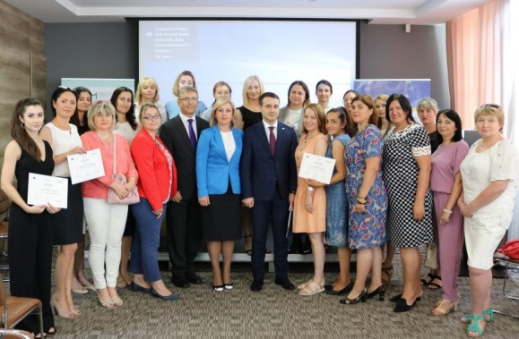
- 15.06.2018 – Participarea IP IASV la festivitatea – gala de premiere,,Businesmanul anului 2017” , organizat de către Consiliu Raional Ștefan Vodă. Trofeul pentru Prestări Servicii de Frumusețe. – SRL ,,ArtaEsteticii”, administrator Lungu Ana-Maria.
- 30.07.2018 - acordarea grantului în sumă de 6000 euro în cadrul proiectului finanța de U.E. ,,Business Academy for Women, rezidentului IP IASV - S.R.L. ,,Arta Esteticii,, administrator Lungu Ana Maria pentru procurarea echipamentului și aparatajului necesar.

Rezultate, beneficii, impact în urma activităților desfășurate
- În anul 2018 IP IASV a contribuit la organizarea și desfășurarea a peste 15 activități (instruiri, seminare, focus-grupuri, ateliere de lucru, mese rotunde ș.a.).
- În urma activităților desfășurate în cadrul IA, în anul 2018 au beneficiat peste 90 de persoane.
- IP IASV a reușit să organizeze cursuri de instruire pentru antreprenori în cadrul programelornaționale cu impact pentru 43 de persoane.
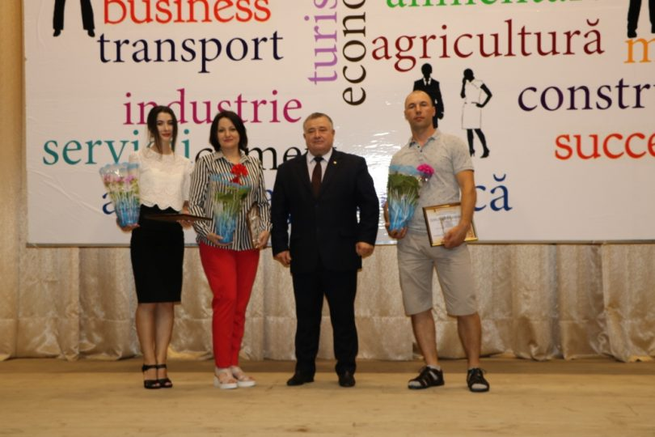
- 1 rezident IA a participat la festivitatea – gala de premiere,,Businessmanul anului 2017”, organizat de către Consiliul Raional Ștefan Vodă, Direcția economie și atragerea investițiilor. Trofeul pentru prestări servicii în cosmetologie a fost obținut de SRL ,,Arta Esteticii”, administrator Lungu Ana-Maria.
- Acordarea a 97 de consultații în domeniul antreprenorial de către echipa managerială pe parcursul anului 2018, tinerilor antreprenori din cadrul IA și din localitate.
- În parteneriat cu ODIMM au fost identificați antreprenori cu potențial de export din regiunea SUD care au participat în cadrul unui Focus Grup care a avut drept scop dezvoltarea programului de formare personalizat pentru exportatori. Obiectivul acestei activități a constatat în identificarea și analiza principalelor bariere întâmpinate de IMM-urile orientate la export, atât la efectuarea exporturilor din Moldova, cât și în procesul de identificare de intrare pe piețele noi.
- Continuă litigiul de judecatăcu privire la încasarea de la ex-rezidentul Incubatorului de Afaceri Î.I. Bolozan Ion a datoriei(conform contractului de locațiune nr.29, din 15 iulie 2014).

Alte informaţii relevante în activitatea instituţiei :
- În ceea ce priveşte situaţia financiară a instituţiei, la data de 31.12.2018, IP IASV nu înregistrează nici o datorie la capitolul remunerarea muncii, impozite, servicii utilități, toate facturile primite până la data menţionată au fost achitate.
- Alocația financiară pentru anul 2018 din partea fondatorului în sumă de 200 000, 00 mii lei, și veniturile obținute de la rezidenți în urma achitării facturilor pentru serviciile prestate în sumă totală au fost utilizaţi pentru achitarea salariului, facturilor și a serviciilor comunale conform bugetului aprobat pentru a. 2018.
- La finele anului 2018, Consiliul raional a aprobat decizia de a susține IASV pe parcursul anului 2019 cu suma de 150 000 mii lei.

Concluzii
IP IASV continuă să activeze la realizarea priorităților stabilite:
- Identificarea și instruirea tinerilor doritori de a iniția o afacere, oferirea condițiilor în perioada de preincubare.
- Promovarea IP IASV și a programelor naționale ODIMM;
- Atragerea tinerilor antreprenori în calitate de rezidenți ai IP IASV;
- Încurajarea antreprenoriatului feminin în regiune;
- Inițierea și dezvoltarea parteneriatelor locale, naționale, regionale și internaționale pentru susținerea tinerilor antreprenori, care să contribuie la crearea a noi locuri de muncă în regiune și creșterea economică locală.
- Identificarea mecanismelor de finanțare constante pentru asigurarea activității adecvate a IA.
- Extinderea spațiului și a serviciilor IASV pentru un număr mai mare de beneficiari .
- Ameliorarea infrastructurii IP IASV pentru crearea condițiilor optime rezidenților care să contribuie la desfășurarea unei activități eficiente: construirea unui acoperiș șarpant cu un sistem eficient de scurgere a apeidin urma precipitațiilor care ar rezolva parțial problema etajelor superioare și a întregului edificiu, instalare unui sistem de ventilare în demisolul instituției.
Administrator IP IASVAdelina BARBĂNEAGRĂ
Anexa nr.1 Lista companiilor
rezidente în Instituția Publică
Incubatorul de Afaceri din Ștefan Vodă
la data de 31.12.2018

N/d | Denumirea | Fondatorul | Genul de activitate | Date de contact | Anul înregistrării ca rezident IASV | Suprafața ocupata m2
1 | SRL BitInternet Servicii | Burdencov Victor | Servicii reparații calculatoare și încărcare cartușe | 67597392 r-nl Ștefan Vodă, sat Talmaza, str. 27 August, 30. | 01.01.2015 | 27,8
2 | SRL “Isportcom” | Sergiu Istrati | Marketing cosmetice | 069210224 | 01.04.2018 | 15,1
3 | SRL CursRapidMega | Dodonov Adriana | Servicii consultative - contabilitate, 1 C | cursuri@list.ru 060449755 | 01.09.2014 | 16,1
4 | SRL “Firas W Agro” | Sergiu Ioncu | Cultivarea cerealelor, contabilitate | s. Brezoaia, str. Lenin, 7 | 30.09.2018 | 25,9
5 | SRL Lerikdental | Coroi Valeriu | Servicii stomatologice | 079574485 lericdental@gmail.com | 01.05.2015 | 38,6
6 | SRL Creature Mobile | Ganu Andrei | Fabricarea de mobilier | 068533586 creature.mobile@mail.ru | 10.02.2016 | 42,9
7 | Misail Sergiu - patenta | Misail Sergiu | Servicii masaj | 69214413 or. Ștefan Vodă, str. S. Lazo 35 | 01.01.2017 | 18,2
8 | SRL ,,Geox-Vector" | Buzgan Natalia | Servicii cadastru și relații funciare, geodezie, topografie | 069642876 or. Ștefan Vodă, str. Alexandru cel Bun 23 | 14.02.2017 | 26
9 | Î.I. ,,Ixari Galina,, | Ixari Galina | Servicii fitness | 069415160 galina.ixari@gmail.com | 01.09.2017 | 70
10 | SRL “Legisdocs” | Dorin Vascan | Servicii juridice | 079400939 | 01.11.2018 | 15,5
11 | SRL “Rapid Servcom” | Serghei Prutean | Servicii lăcătușărie și apeduct | 06210224 | 28.01.2015 | 12,5

